Model 1. Fix signal:

1) 根据https://ops.fhwa.dot.gov/publications/signal_timing/03.htm#:~:text=The%20cycle%20length%20is%20determined,the%20cycle%20is%2075%20seconds. 计算四种情况（Balanced, imbalanced...）的fix signal 长度(南北，东西多少秒）。流量数据在：paper里有。

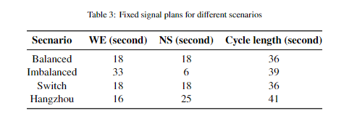

2) 使用A03_run_fix_signal.py 看看每个fix signal下的模型表现。

需要修改：

* Simulation_time = 72000; （仿真长读：72000秒，20hr）
* 改scenario：
  + list_traffic_files = [ [["cross.hangzhou.rou.xml"], ["cross.hangzhou.rou.xml"]]] -> 杭州

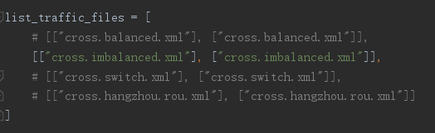

结果会放在records里面。

四个scenario都要跑。

3) 使用A02_process_reward_log 得到结果。改case_name



对应records/ hangzhou_1x1_bc-tyc_18041607_1h_3_lanes 里面的结果，注意哪一个是你刚刚跑的（注意时间）

Model 2. Reinforcement learning (每次跑一个)

所有的scenario：

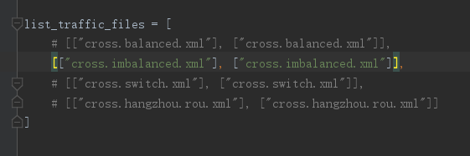

1) 设置

* simulation time: dic_exp['RUN_COUNTS'] = 72000 总长20hr，
* Pretrain的时长：dic_exp['RUN_COUNTS_PRETRAIN'] = 10800 （3hr）

2）点run，结果也会存在records/ hangzhou_1x1_bc-tyc_18041607_1h_3_lanes，以deeplight开头。

画图：

* Deep Q network structure

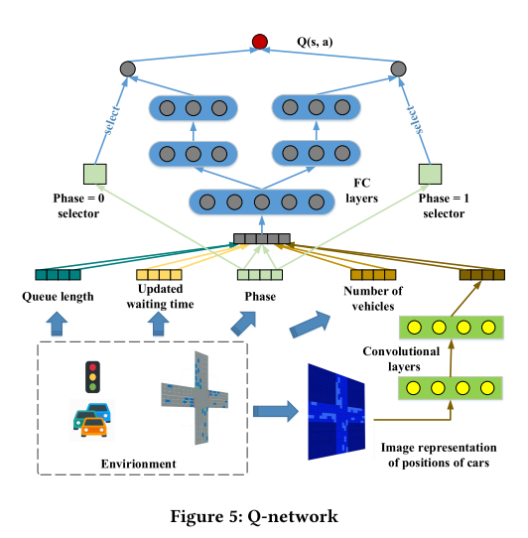

* Memory Palace:

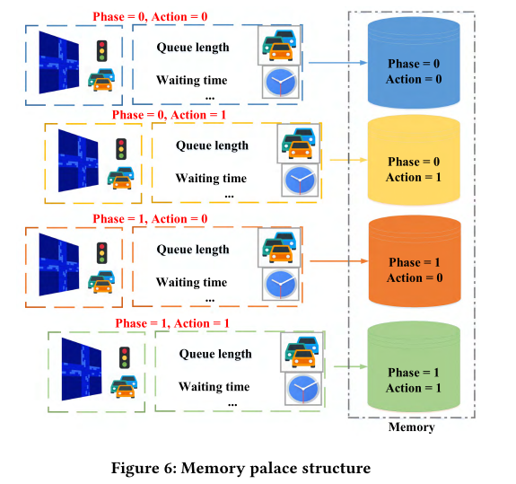

* Offline and online training:

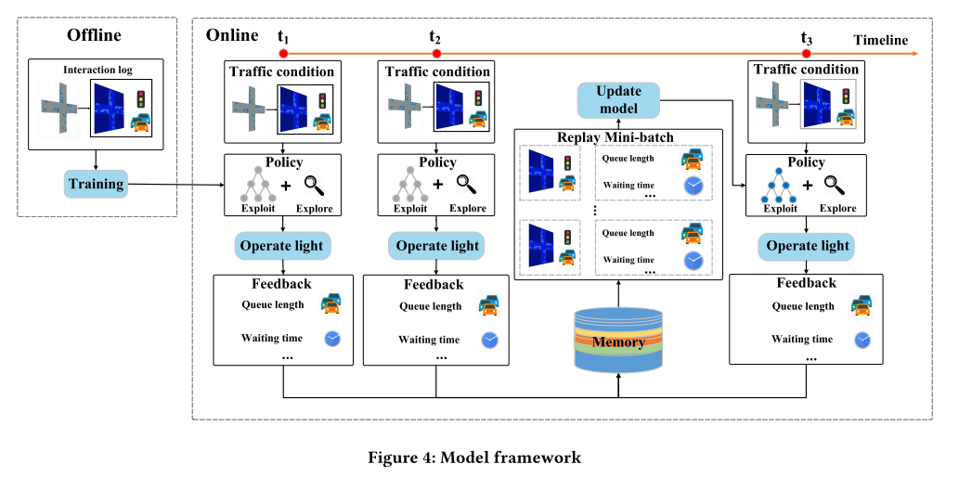

* 百度地图三车道十字路口截图（杭州）